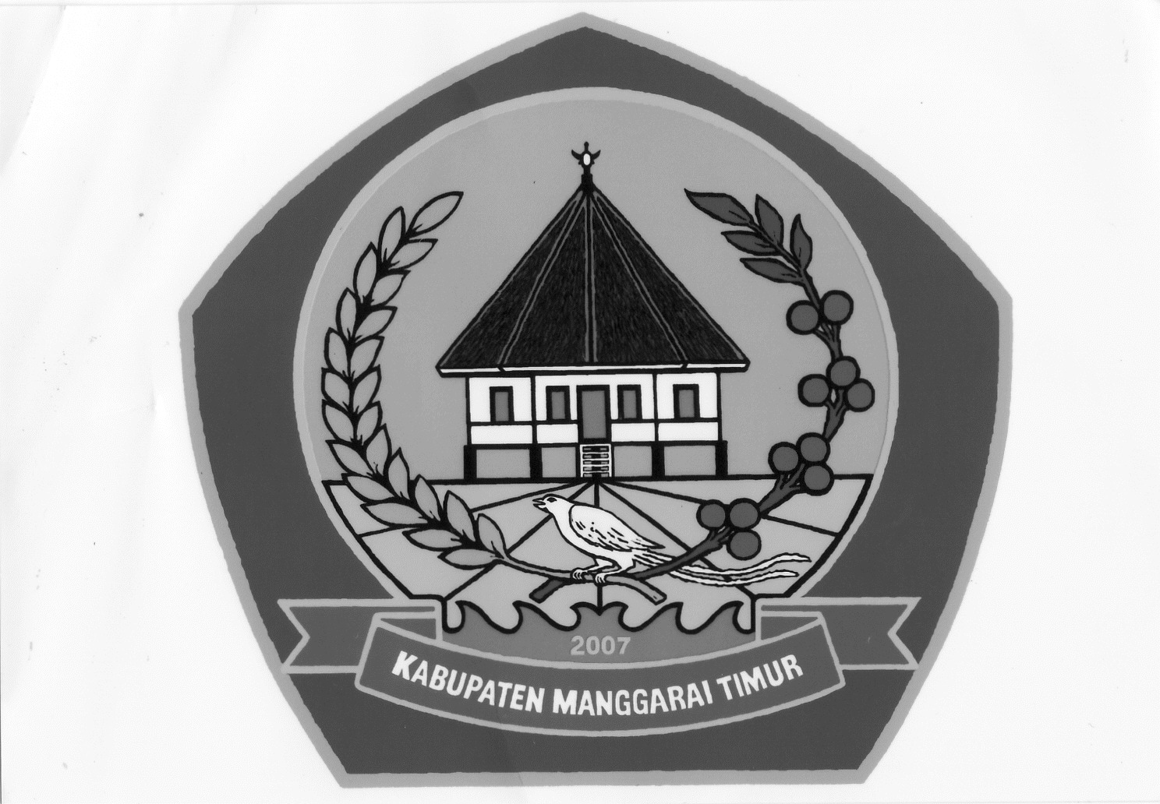**PEMERINTAH KABUPATEN MANGGARAI TIMUR**

**KECAMATAN KOTA KOMBA UTARA**

DESA MOKEL

**SURAT KETERANGAN PINDAH PENDUDUK**

**Nomor:PEM.042.2/247/ IX/ 2024**

Yang bertanda tangan di bawah ini :

N a m a : FRANSISKUS KELANG

J a b a t a n : KEPALA DESA

A l a m a t : PEDAK DESA MOKEL

Menerangkan dengan sesungguhnya:

N a m a : Elisabet De

N i k : 5319065605760001

Tempat/Tgl. Lahir : 05 Mei 1976

A g a m a : Katholik

Status Perkawinan : Kawin

Jenis Kelamin : Perempuan

Pekerjaan : Petani/pekebun

A l a m a t : Lemo,RT/RW: 008/004 Dusun Deru,,Desa Mokel

Kecamatan Kota Komba Utara ,Kabupaten,Manggarai Timur,Propinsi Nusa Tenggara Timur.

Adalah Benar-benar Penduduk Desa Mokel, Yang Berpindah ke RT/RW 003/002 Desa Mosi Ngaran, Kecamatan Elar Selatan, Kabupaten Manggarai Timur, Propinsi NTT, Indonesia. Demikian surat keterengan ini dibuat untuk dapat dipergunakan sebagaimana mestinya.

Dikeluarkan di :Pedak Desa Mokel

Pada Tanggal : 22 November 2024

**Kepala Desa Mokel**

**FRANSISKUS KELANG**

**PEMERINTAH KABUPATEN MANGGARAI TIMUR**

**KECAMATAN KOTA KOMBA UTARA**

DESA MOKEL

**SURAT KETERANGAN DOMISILI**

**Nomor:PEM.042.2/133 / VI/ 2024**

Yang bertanda tangan di bawah ini :

N a m a : FRANSISKUS KELANG

J a b a t a n : KEPALA DESA

A l a m a t : PEDAK DESA MOKEL

Menerangkan dengan sesungguhnya:

N a m a : MARIA SOFIA ASOPI

N i k : 5316067004940003

Tempat/Tgl. Lahir : Oja,30 April 1994

A g a m a : Katholik

Status Perkawinan : Kawin

Jenis Kelamin : Perempuan

Pekerjaan : Ibu Rumah Tangga

A l a m a t : Deru, RT/RW: 005/003 Desa Mokel Morid, Kecamatan Kota Komba Utara

Kabupaten Manggarai Timur,Propinsi

Nusa Tenggara Timur, Indonesia.

Adalah benar benar Penduduk Desa Mokel Morid Yang Berdomisili di Desa Mokel, Kecamatan Kota Komba, Kabupaten Manggarai Timur, Propinsi NTT, Indonesia.

Demikian surat keterengan ini dibuat untuk dapat dipergunakan sebagaimana mestinya.

Dikeluarkan di :Pedak Desa Mokel

Pada Tanggal : 11 Juni 2024

A.n Kepala Desa Mokel

Sekertaris Desa Mokel

**CERLI SEM**

**PEMERINTAH KABUPATEN MANGGARAI TIMUR**

**KECAMATAN KOTA KOMBA UTARA**

DESA MOKEL

Pedak 28 Agustus 2024

Nomor : Pem.042.2/161/VIII/2024

Lampiran : - Kepada Yth

Prihal : Undangan Kegiatan Di kecamatan 1. Bapak Daniel Tie

Kota Komba Utara 2. Bapak Fransiskus Tua

3. Bapak Bernadus Samin

4. Ibu Ketua Tim P- PKK Desa Mokel

5. Karang Taruna Desa

6. Ibu Bernadeta Najel

7.Bpk Doiminikus Tojong

Masing-masing

Di

Tempat

Dengan HGormat,

Menindak Lanjuti surat dari Dinas Pemberdayaan Masyarakat Dan Desa Kabupaten Manggarai Timur maka dengan ini kami selaku pemerintah Desa Mokel Mengundang Bapak Ibu sekalian untuk mengahdiri Kegiatan Penguatan kelembagaan bagi lembaga Kemasyarakatan Desa,Lembaga adat Desa serta fasilitasi Penataan PERDES LKD dan LAD yang akan dilaksanakan Pada :

Hari : Kamis 29 Agustus 2024

Waktu : Pkl: 09: 00 – selesai

Tempat : Kantoe camat Kota KOmba Utara

Berhubung Kegiatan ini sangat penting maka kami mengharapkan kehadiran bapak/ibu sekalian tidak boleh diwakili dan hadir tepat waktu .

Demikian undanmgan ini kami buat atas kerjasamanya kami ucapkan limpah terima kasih.